2022亚马逊广告开箱盛典
广 告 主：亚马逊广告
所属行业：电子商务
执行时间：2022.07.25-12.31
参选类别：直播营销类
营销背景
当前，海外消费者对高品质、高性价比中国创造的需求持续旺盛。如何在不断变化的出海赛道上继续领先，亚马逊广告坚持“打造品牌” 和“品牌建设” 之路。自组建中国团队以来，亚马逊广告提供不断完善的品牌打造解决方案、优化本地服务能力、创新品牌孵化项目，赋能卖家和品牌的业务增长，致力于帮助更多优质的中国品牌走向世界。
作为一年一度的中国区品牌活动，亚马逊广告开箱盛典（Ads Gala）旨在与现有的和潜在的品牌主、广告商、行业领袖以及影响者互动，以满足中国区客户的特定需求，共同面对亟待解决的挑战，分享品牌出海前瞻洞察和最新趋势，展示亚马逊广告的创新产品、工具和服务，以及不同出海品牌的营销实践案例等。
2022年亚马逊广告开箱盛典于12月21日举办， 以直播预录形式呈现，包含持续2小时的主论坛，以及2小时30分钟的分论坛讨论，围绕品牌四大主题 （“reach广触达”、“relevance强关联”、“results显成效”和“relationship重信任”）展开， 阐述亚马逊广告如何通过持续创新，助力中国品牌应对挑战，发展全球业务。参会者包括全球领导者、意见领袖、营销专家、重量级客户和合作伙伴。
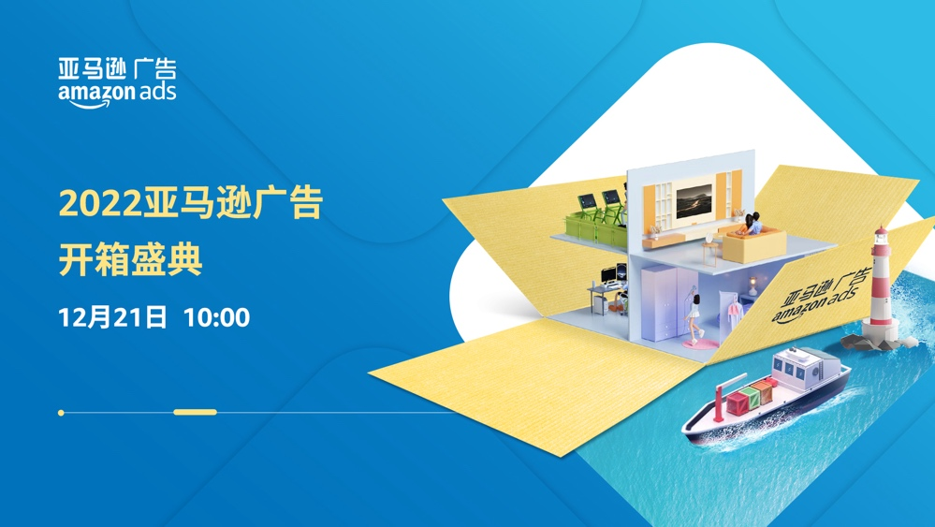
2022 亚马逊广告开箱盛典案例回顾-视频链接：https://www.xinpianchang.com/a12334117?from=private_pwd 密码：4fav
营销目标
为了提高亚马逊广告在中国的品牌认知度和品牌定位，通过亚马逊广告开箱盛典官方网站、社交媒体和垂直媒体渠道对活动进行线上直播，本次活动的目标曝光量为 3.63 亿次，目标互动量为 220 万次，参与人数为 130 万人。
策略与创意
策略重点：
- 从客户角度出发理解客户所需：在制定策略重点时，亚马逊广告从中国客户的需求、挑战和业务目标的角度出发，去理解他们未被满足的需求。凭借独特的从中国到全球的跨境出海视角，面对亟待解决的挑战，突出本地化和针对中国客户的支持服务，并展现亚马逊广告助力中国品牌在海外取得成功的承诺。
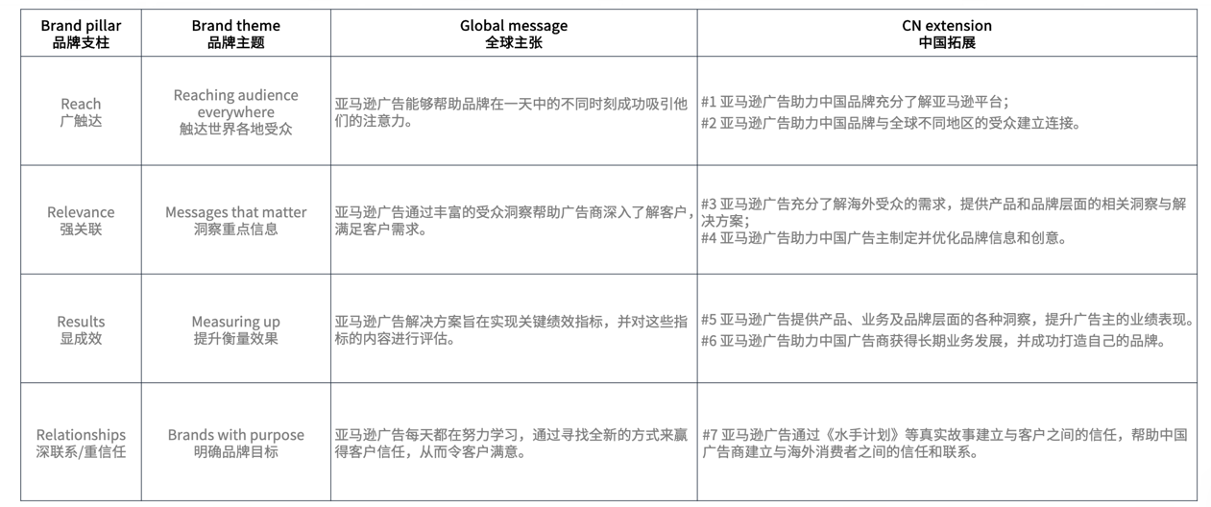
- 营造多样化和沉浸式的活动体验： 为了与观众高度互动，线上直播围绕“reach广触达”、“relevance强关联”、“results显成效”和“relationship重信任”四大品牌主题展开，形式包括欢迎致辞、主题演讲、情景表演、辩论赛、闪电式演讲（lightning talk）、小组讨论和分论坛，提供多样化和身临其境的活动体验。
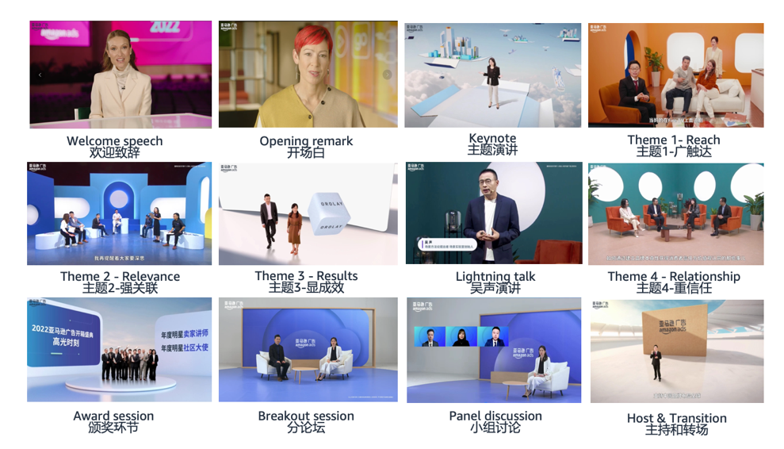
- 邀请行业内多方代表参与分享：活动邀请了亚马逊广告代表和行业领袖分享全球市场和广告行业的趋势，并邀请品牌主、意见领袖、代理机构、营销专家和卖家讲师通过进行案例分享，深入展开不同维度的分组讨论。
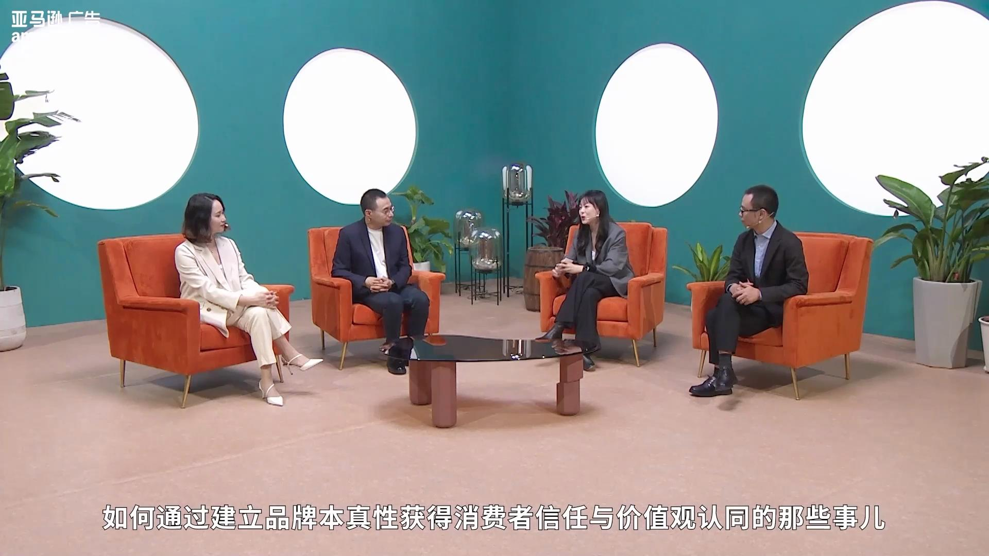
创意亮点：
1）Ads Gala遵循“开箱unBoxed”的概念，中文名是“开箱盛典”。在2021年亚马逊广告开箱盛典“开箱1.0”的叙事之下，开箱指的就是字面意思的 "打开箱子上沿&取出所爱所需所求“
而2022年，我们将“开箱”的概念升级为完全打开的“盒子”，“开箱”不再只是打开箱子上沿的动作，更是破除品牌主与消费者的墙，一种完全打开的格局，开箱 2.0并非只是将纸箱展开、让品牌主消费者亲密无间这么简单，开箱2.0要做的是将这个平面重新折叠后，生长出融入消费者生活时时刻刻的、从A到Z的崭新场景。
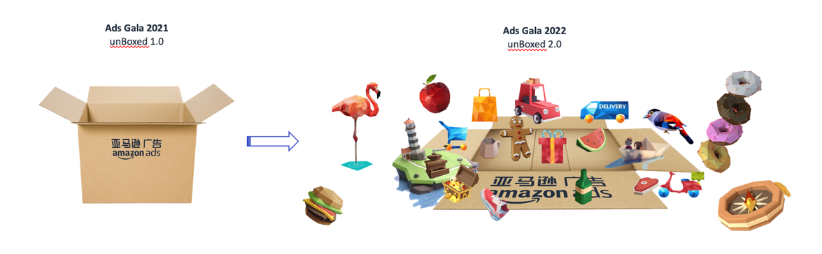
2）我们使用“折纸”作为视觉锤来吸引眼球，这符合亚马逊广告品牌视觉风格。纸本身代表的是变化，是强可塑性、是创造力，展开的纸可以构成任何场景，让消费者和品牌主在多元场景里产生更紧密的联系。在直播的开场视频中，我们应用纸飞机作为元素贯穿所有场景。
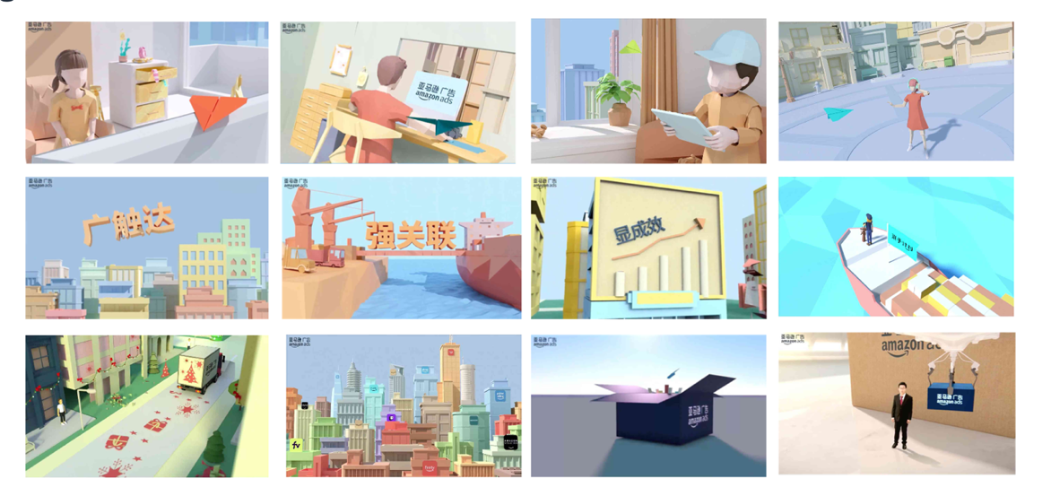
2022 亚马逊广告开箱盛典 开场视频 - 视频链接：https://www.xinpianchang.com/a12344757?from=private_pwd 密码：58ng
执行过程/媒体表现
直播功能搭建及直播互动：
- 双端联动提高转化率：在 11 月初推出了 Ads Gala 官方网站 （链接：https://gala.amazonads.cn/home）和微信小程序，方便直播预约和注册，介绍直播日程、嘉宾、提供资料下载。整体界面简洁易用，用户可以快速“预约直播”，提高转化率。新增的微信小程序模块，使得注册流程更加顺畅，自动获取用户注册信息，无需繁琐的信息填写。
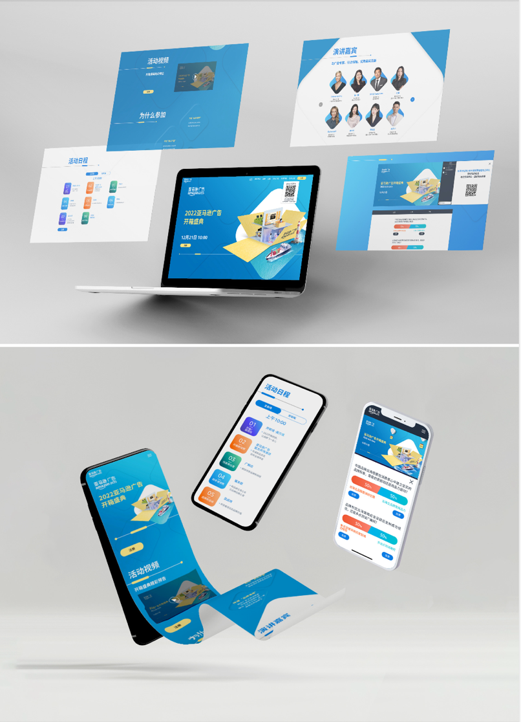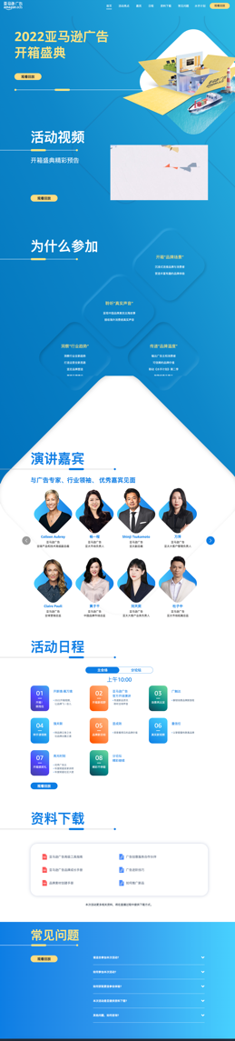
2）直播间互动丰富，增强趣味性和参与感：参考《奇葩说》综艺设置队长1v1PK辩论环节，并在辩论赛环节中邀请观众实时投票。设置互动问答小游戏、满意度问卷收集、水手计划报名表、资料下载等其他丰富互动形式，增强直播的趣味性和观众的参与感。
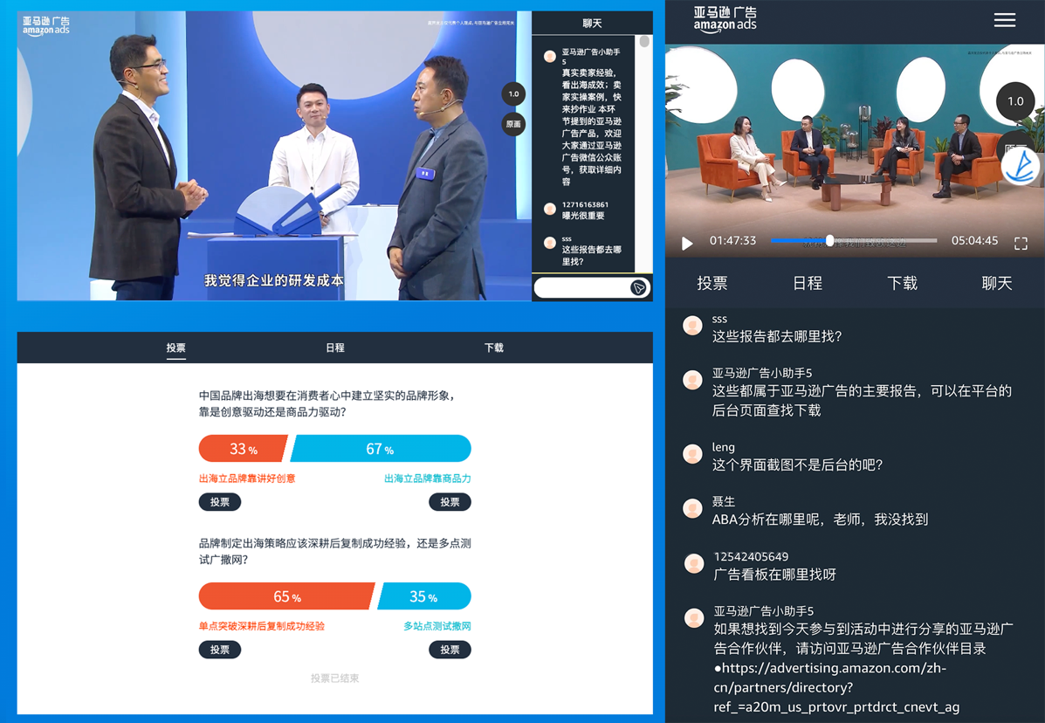
媒体传播及执行：
执行期间，共实施了包含4个阶段的 GTM 活动，通过公关、DSP、社交媒体和垂直媒体，展开启动期、加速期、爆发期和发酵期的传播活动。目标是通过活动预告、推广和点播来吸引目标受众。
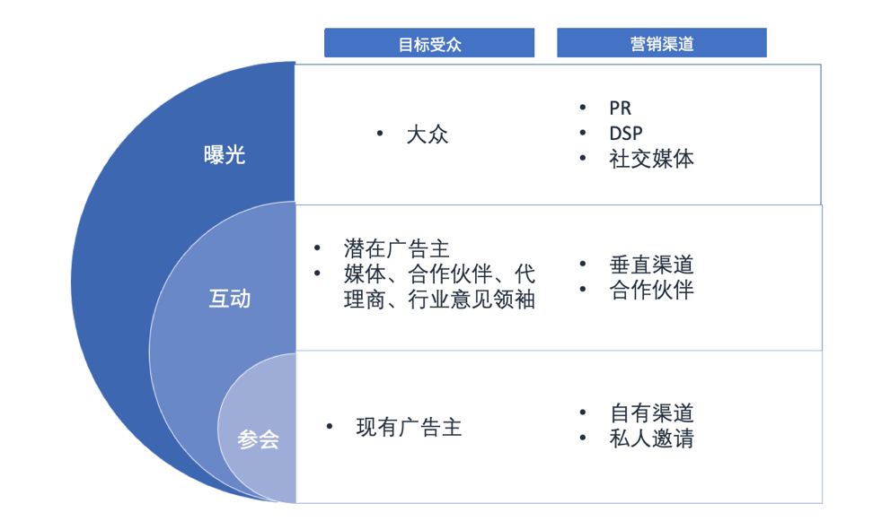
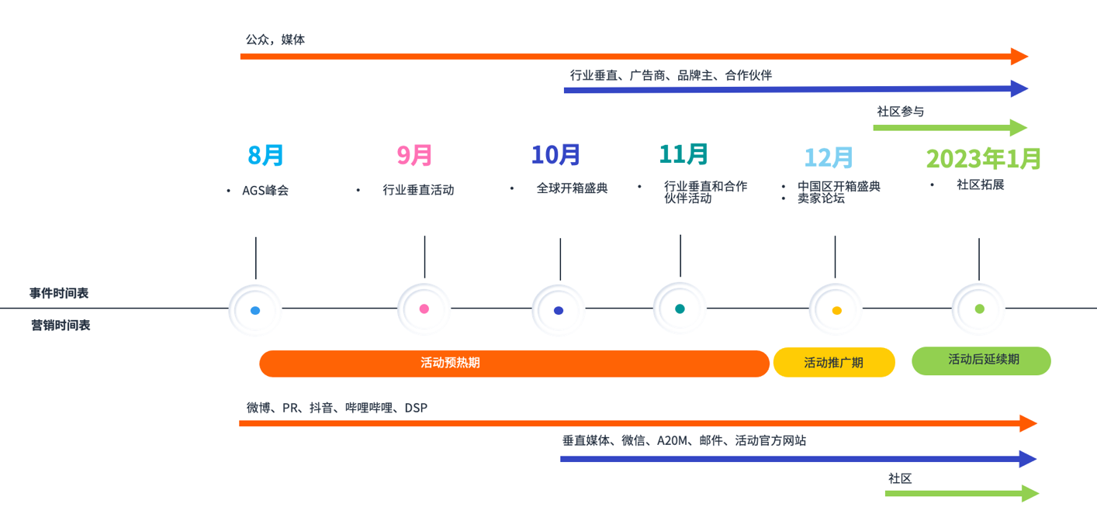
- 利用社交媒体，尤其是微博，以及DSP和PR来提高亚马逊广告在公众范围的知名度；
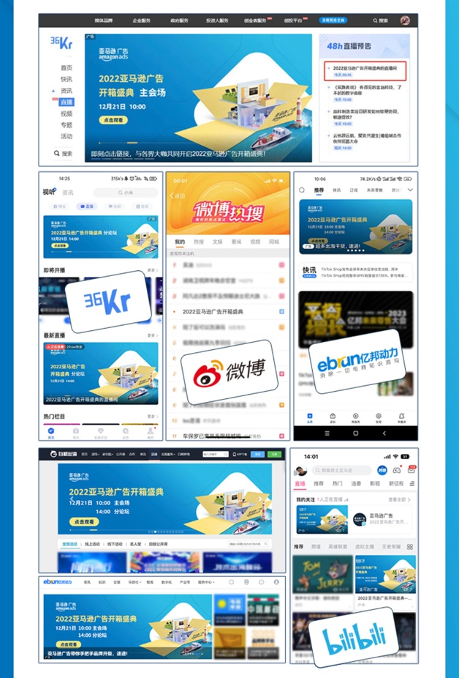
2) 从垂直媒体和合作渠道获取行业关注，触达潜在广告主；
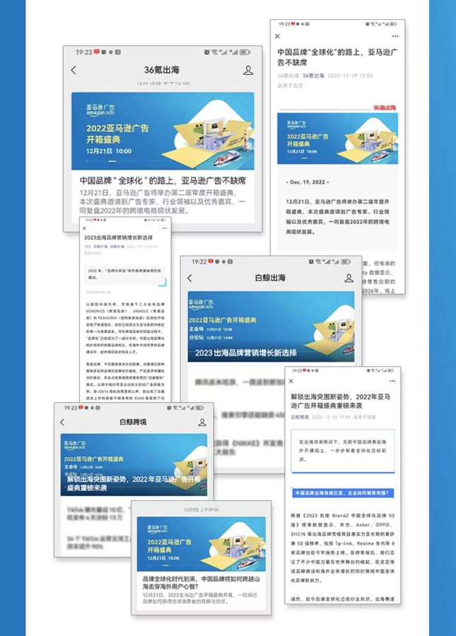
3) 通过自有渠道和私人邀请与现有广告主互动。
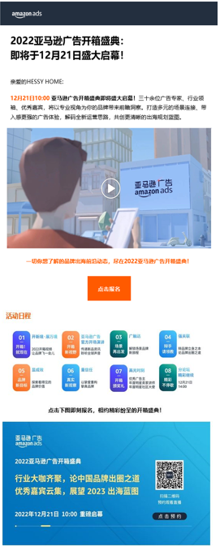
4）利用行业领袖的影响力，与品牌主创造面对面的交流机会，提高亚马逊广告在品牌主心中的定位。
营销效果与市场反馈
营销效果：
2022 Ads Gala 大幅超过了我们为活动设定的初始目标（数据截至 2022 年 12 月 26 日）：
- 共吸引了172 万线上参会者（超过目标32%）、收获6.12 亿次曝光量（超过目标68%）、3300 万次互动量（超过目标1400%）和 1500 万次点播视频观看量。
- 与 40 多家媒体举行了媒体吹风会，收到了 439 份媒体剪报，获得了 2270 万次媒体曝光。
- Ads Gala 官方网站总访问量达到180 万人，微博话题#2022亚马逊广告开箱盛典#在活动当天获得了 2.4 亿次阅读量。
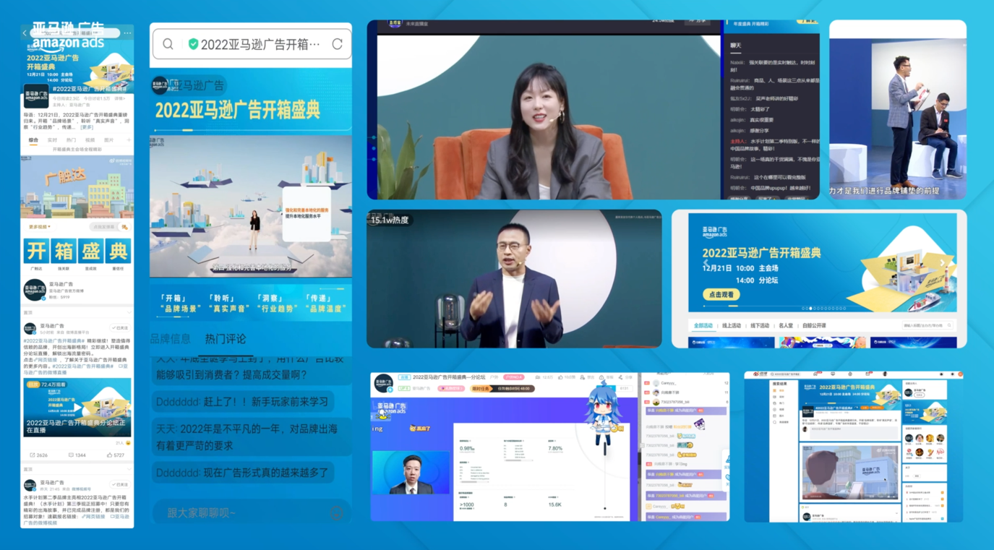
反馈与点评：
“开箱”这个动作，是对于数字商业的鲜活理解，品牌的叙事和用户的生活并不是一个平面，其中更有触点的丰富，连接的多维，以及场景的万千。
——行业专家 吴声
去年，我们打开了亚马逊广告的箱子，带大家领略了精彩的亚马逊广告世界。今年，我们展开了这个奇妙的世界，生长出无限的连接和可能。
——著名脱口秀演员、亚马逊广告开箱盛典主持人 黄西
开箱盛典让更多的亚马逊卖家了解了亚马逊广告在品牌建设中为卖家所开辟的道路，让卖家看到这一条航线是可靠且有效的，给了很多亚马逊卖家通过亚马逊做品牌的信心。同时，会场展现了亚马逊品牌方通过亚马逊广告推广的效果，还有这么多优秀的卖家讲师得到官方的认可，针对一些卖家关心的问题，分会场还进行了圆桌讨论，卖家只呼卖点太多，记不过来了，十足的干货分享给卖家饱足的学习盛宴，摩拳擦掌做明年的计划~~对明年的亚马逊更加期待！
——亚马逊广告卖家讲师 章矗
今年的亚马逊广告开箱盛典真是精彩纷呈，让我们了解了更多元化的广告产品与工具，更好地帮助我们这些出海品牌应对挑战，实现韧性增长。
——亚马逊广告卖家讲师 陈欣欣

